**HØSTBASAR**

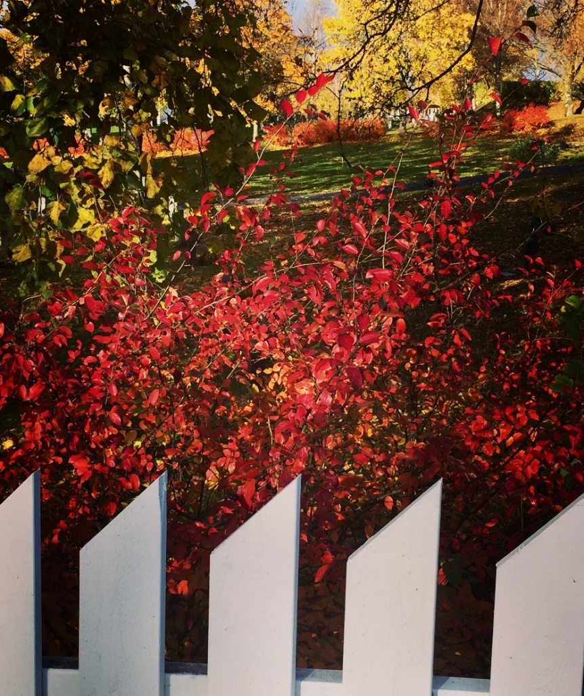

**Foto: Nan Evy Strømsvik**

**17. november fra kl.12.00-16.00**

**RANHEIM MENIGHETSSENTER**

**INGRID KIÆRS VEG 1**

**Salg av årer, lotteri og auksjon**

**Kaker og kaffe/te**

**Lapskaus og pølser**

**Reppe Blandakor deltar**

Arr. Ranheim menighet